
Big Data

Realiza los seis apartados de la unidad “ UT_11.2 Gestión de datos Amazon Redshift”:
Añade capturas de pantalla con los pasos que vayas dando para realizas los ejercicios

- Gestión de una base de datos en Amazon Redshift
- Gestión de un esquema en una base de datos
- Gestión de tablas en una base de datos
- Gestión de vistas en una base de datos
- Gestión de vistas materializadas en una base de datos
- Gestión de procedimientos almacenados en una base de datos

APARTADO A
Gestión de una base de datos en Amazon Redshift
-- Creo la base de datos:
CREATE DATABASE qa;

-- Cambio el propietario:
ALTER DATABASE qa OWNER TO Labuser;

-- Limito las conexiones a 50:
ALTER DATABASE qa CONNECTION LIMIT 50;

-- Verifico:
SELECT
db.datname AS database_name,
u.usename AS owner_name,
db.datconnlimit AS connection_limit
FROM pg_database_info db
JOIN pg_user u ON db.datdba = u.usesysid
WHERE db.datname = 'qa';

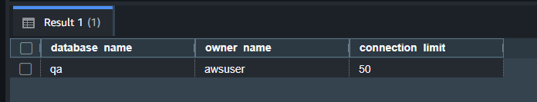

APARTADO B
Gestión de un esquema en una base de datos
-- Crear grupos de usuarios:
CREATE GROUP finance_grp;
CREATE GROUP audit_grp;
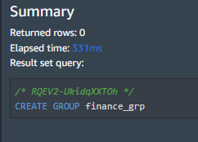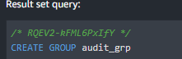
-- Crear usuario administrador de finanzas:
CREATE USER finance_admin_usr WITH PASSWORD 'LabPassword2026!';
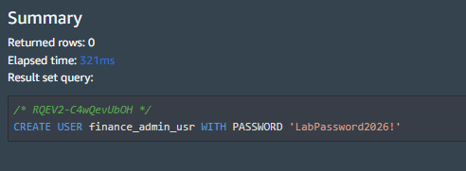
-- Crear el esquema con cuota de 1 TB:
CREATE SCHEMA finance AUTHORIZATION finance_admin_usr QUOTA 1 TB;
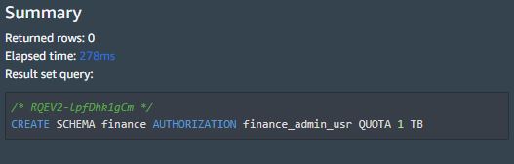
-- Asignar permisos:
GRANT USAGE ON SCHEMA finance TO GROUP finance_grp;
GRANT ALL ON SCHEMA finance TO GROUP finance_grp;
GRANT SELECT ON ALL TABLES IN SCHEMA finance TO GROUP audit_grp;
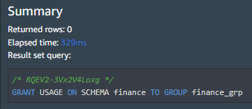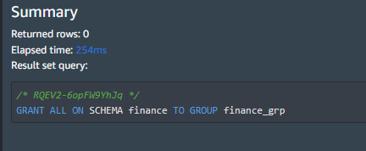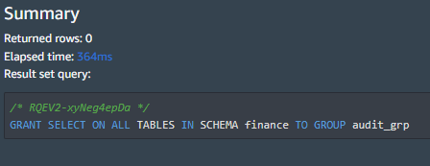
APARTADO C
Gestión de tablas en una base de datos
-- Crear tabla de clientes:
CREATE TABLE finance.customer ( customer_number INTEGER,
first_name VARCHAR(50),
last_name VARCHAR(50),
date_of_birth DATE );
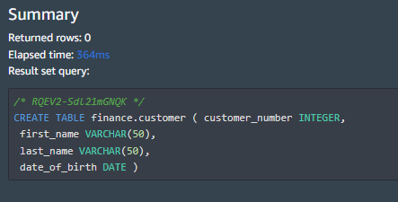

-- Inserción masiva:
INSERT INTO finance.customer VALUES
(1, 'foo', 'bar', '1980-01-01'),
(2, 'john', 'smith', '1990-12-01'),
(3, 'spock', 'spock', '1970-12-01'),
(4, 'scotty', 'scotty', '1975-02-01'),
(5, 'seven', 'of nine', '1990-04-01'),
(6, 'kathryn', 'janeway', '1995-07-01'),
(7, 'tuvok', 'tuvok', '1960-06-10'),
(8, 'john', 'smith', '1965-12-01'),
(9, 'The Doctor', 'The Doctor', '1979-12-01'),
(10, 'B Elana', 'Torres', '2000-08-01');
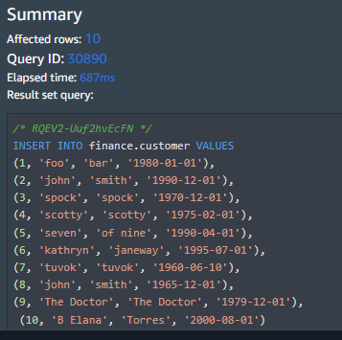

APARTADO D
Gestión de vistas en una base de datos
-- Crear view:
CREATE VIEW finance.customer_vw AS
SELECT customer_number, first_name, last_name,
EXTRACT(year FROM date_of_birth) AS year_of_birth
FROM finance.customer;
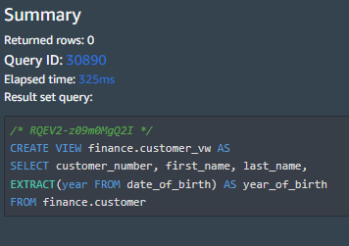
-- Verifico:
SELECT * FROM finance.customer_vw LIMIT 5;
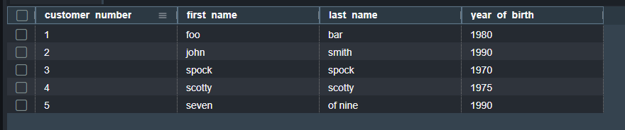

APARTADO E
Gestión de vistas materializadas en una base de datos
-- Creo la vista:
CREATE MATERIALIZED VIEW finance.customer_agg_mv
AUTO REFRESH YES AS
SELECT EXTRACT(year FROM date_of_birth) AS year_of_birth, COUNT(1) as customer_cnt
FROM finance.customer
GROUP BY EXTRACT(year FROM date_of_birth);
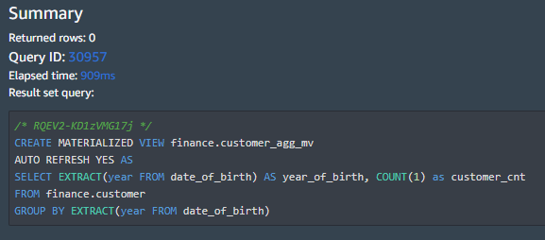

APARTADO F
Gestión de procedimientos almacenados en una base de datos

CREATE OR REPLACE PROCEDURE public.sp_self_service (tblName IN VARCHAR(60)) AS
$$
BEGIN
RAISE INFO 'running sp_self_service to drop table %', tblName;
EXECUTE 'drop table if exists cookbook.' || tblName;
RAISE INFO 'table dropped %', tblName;
END;
$$ LANGUAGE plpgsql
SECURITY DEFINER;
